

Ústav TST vás zve na přednášku

**„Automatické dveře a systémy únikových cest“** **v pondělí 20.11.2023 od 10hod. v učebně E626**

– vstup volný až do naplnění kapacity učebny

Podpora výuky Speciálních technologií (SIR) v oblasti „Stavební připravenost pro uplatnění speciálních technologií vnitřního vybavení objektů, sloužících k protipožárnímu a bezpečnostnímu zajištění budov“.

Probíraná témata:

Horní a podlahové samozavírače, ovladače křídel, kování dveří, automatické dveře a systémy únikových cest.

Katalogy používaných komponentů ( Alfil a GEZE).

Práce s modelem – automatické otevírání/uzavírání výplní otvorů v systému únikových cest.

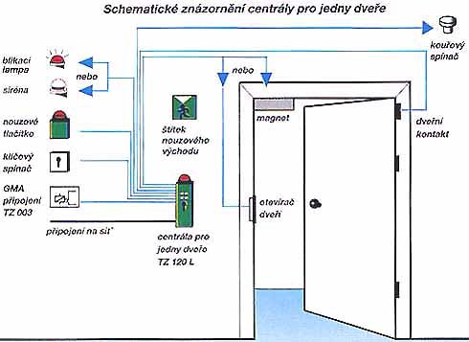

Informace: kantova.r@fce.vutbr.cz